◎予約の方法

下記①～④のいずれかの方法で予約ができます。

※市役所や各支所の窓口では予約することはできません。

①予約サイト（24時間受付）で申し込む

市ホームページからログインして予約サイトにアクセスしてください。

　　　　https://www.city.chikusei.lg.jp/page/page008281.html　➡

＜ログイン方法＞

　ログインID　接種券番号【10桁】※予防接種済証に記載されています。

パスワード　生年月日【西暦】例：昭和50年6月2日生➡19750602

② 筑西市コロナワクチンコールセンターに電話で申し込む

受付時間：午前９時～午後５時（平日のみ）

電話番号：**０５７０－６６６－１０８**　※通話料がかかります。

※電話がつながりにくい場合は、しばらくたってからおかけ直しください。

③ 直接予約ができる医療機関に申し込む

直接予約ができる医療機関は、裏面の個別接種会場一覧の予約方法の欄をご確認ください。

④ はがきで申し込む（接種日時や会場、ワクチンの種類は選べません。）

はがき（63円）に下記のとおり記入し郵送してください。

※市で予約をお取りした後、電話で接種日時をお知らせします。

**＜送付先＞**

**〒308-8616　筑西市丙360番地**

**筑西市役所　コロナワクチン接種対策課**

**＜記入内容＞**

**①氏名（ﾌﾘｶﾞﾅ）**

**②生年月日**

**③住所**

**④日中つながる電話番号**

**⑤接種券番号（10桁）**

筑西市新型コロナワクチン追加接種（４回目接種）

**予 約 ・ 接 種 の ご 案 内**

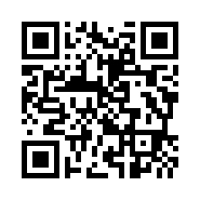

接種を受けられる時期

３回目の接種を終了した日から５か月以上経過後から接種することができます。できる限り早めの接種をご検討ください。

※この通知は、４回目接種の対象となる３回目接種を終了した６０歳以上の人と接種券を申請した１８歳～６０歳未満の基礎疾患等がある人にお送りしています。

＜予約の前に３回目の接種日を必ず確認してください＞

同封の「予防接種済証」や「接種券一体型予診票」に記載されています。

・お薬手帳

※ある人はお持ちください。

・マイナンバーカード

・運転免許証

・健康保険証など

※接種する人の氏名、生年月日、住所が確認できる書類が必要です。

６月２１日（火）　午前９時から開始します。

ただし、「③医療機関」と「④はがき」での申し込みは、接種券が届いたら予約が可能です。

右側の◎予約の方法の欄をご覧になり、３回目接種日から５か月以降の予約をお取りください。５か月以上経過しないと接種はできません。

※５か月より早い接種日の予約をお取りいただいた場合は、予防接種法による間違い接種となるため、接種をお断りします。

予約開始日について

体調不良などで予約をキャンセルする場合は、必ずご連絡ください。

※貴重なワクチンです。「無断キャンセル」や「二重予約」は絶対にしないでください。

＜接種日前日（平日）までのキャンセル＞

　下記の方法でキャンセルの手続きを行ってください。

①「予約サイト」で予約した人⇒「予約サイト」でキャンセル手続きをする。

②「コールセンター」で予約した人⇒「コールセンター」に連絡する。

③「医療機関」で直接予約した人⇒「医療機関」に連絡する。

④「はがき」で予約した人⇒「コールセンター」に連絡する。

＜接種日当日のキャンセル＞

接種を予約した医療機関に連絡してください。※土日祝日の連絡を含む

予約のキャンセルについて

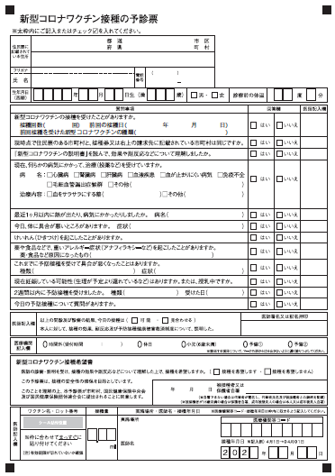

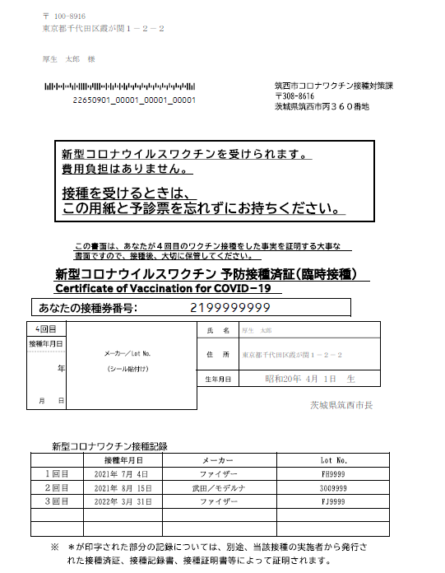

自治体コード：082279

接種券番号：2100000000

※お忘れになるとワクチン接種が受けられませんので必ずご持参ください。

**①予防接種済証 ＋ ②接種券一体型予診票 ＋　③本人確認書類　 ＋　 ④お薬手帳**

**接種の当日に必要な書類**

63円

筑西市丙３６０番地

筑西市役所

コロナワクチン接種対策課

＜おもて＞　　　　　＜うら＞

◎はがきの記入方法

3 0 8 – 8 6 1 6

①氏名（ﾌﾘｶﾞﾅ）

②生年月日

③住所

④日中つながる電話番号

⑤接種券番号（10桁）